การจัดพิมพ์ CMU รายงานใบเสร็จรับเงิน

วัตถุประสงค์ | เพื่อแสดงใบเสร็จรับเงิน
การเข้าสู่หน้าจอการทำงาน | มุมมอง ↓ คำขอ  View ↓ Request

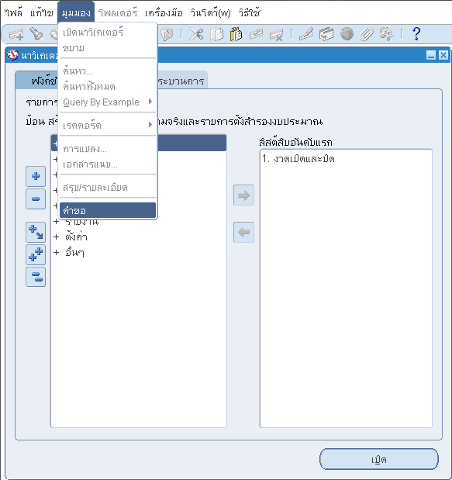

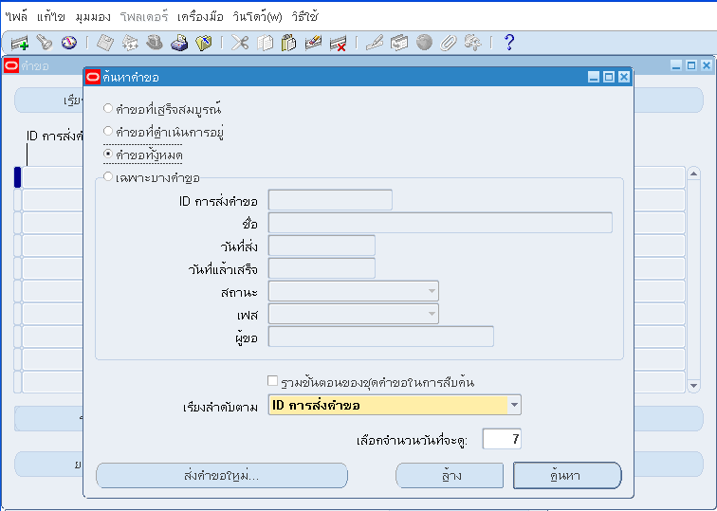
1

การทำงาน
กดปุ่ม

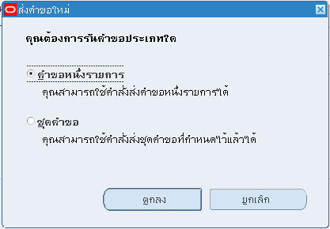
2
3

การทำงาน
เลือก คำขอหนึ่งรายการ
กดปุ่ม 

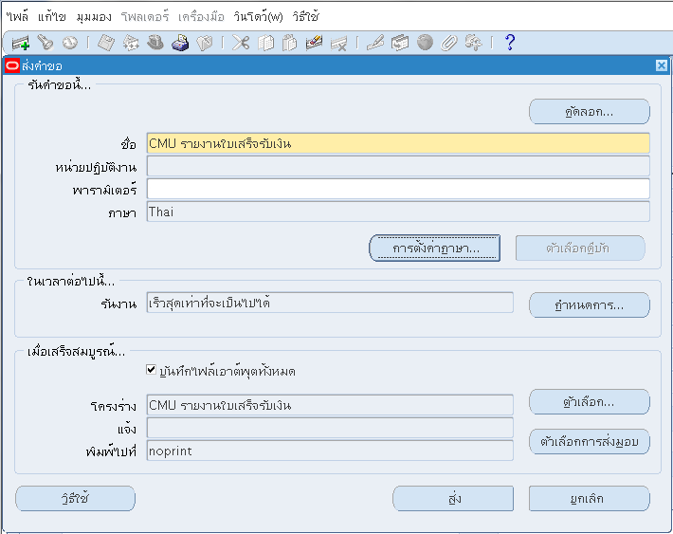
4
5

การทำงาน
ชื่อ : เลือกคำขอจาก
ระบุ พารามิเตอร์

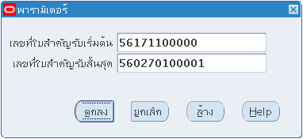

พารามิเตอร์

พารามิเตอร์ | ความหมาย | ค่า | จำเป็น
เลขที่ใบสำคัญรับเริ่มต้น | ระบุเลขที่ใบสำคัญรับเริ่มต้น ที่ต้องการแสดงข้อมูล | ระบุเลขที่ใบสำคัญรับเริ่มต้น | ไม่
เลขที่ใบสำคัญรับสิ้นสุด | ระบุเลขที่ใบสำคัญรับสิ้นสุด ที่ต้องการแสดงข้อมูล | ระบุเลขที่ใบสำคัญรับสิ้นสุด | ไม่

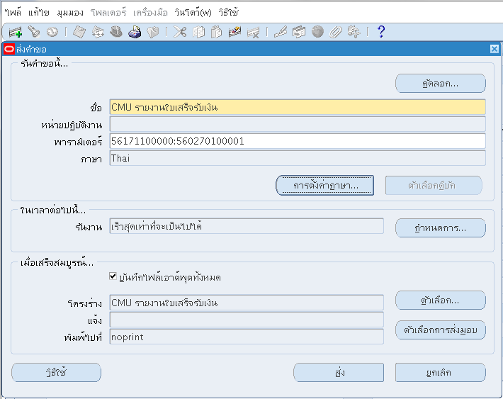
6

การทำงาน
กดปุ่ม

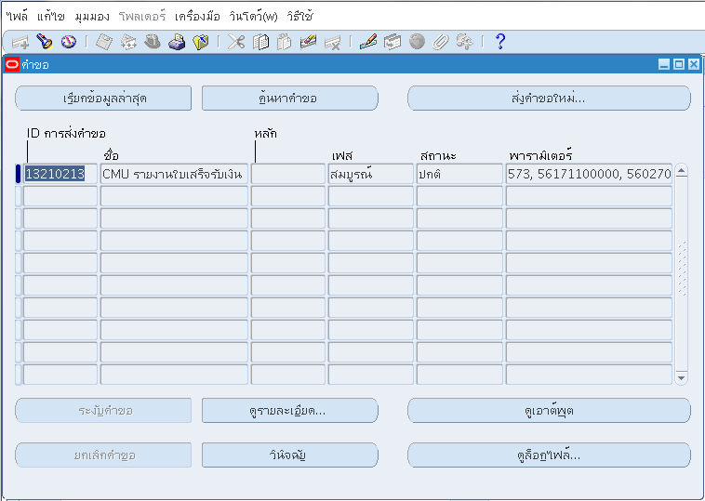
7

การทำงาน
กดปุ่ม เมื่อ เฟส = สมบูรณ์ และ สถานะ=ปกติ เพื่อดูรายงาน

